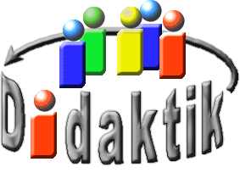
UNIVERSITÄT
BAYREUTH
Seminar „Übungen im Vortragen – AC“

Titandioxid
Darstellung, Eigenschaften und Verwendung
Marina Goth, WS 05/06; Veronika Häckl, WS 13/14; Isabell Eichhorn, WS 18/19
Gliederung
1 Darstellung 1
1.1 Sulfat-Verfahren 1
1.2 Chlorid-Verfahren 2
1.3 Auswirkungen auf die Umwelt 2
2 Eigenschaften 4
3 Anwendung 5

Einstieg: Viele unserer täglichen Gebrauchs-Gegenstände enthalten Chemikalien, von denen wir als Verbraucher zumeist keine Notiz nehmen. Zumindest solange nicht, bis man sich vor Schlagzeilen in Zeitschriften und Zeitungen nicht mehr retten kann, die uns über das vermeintliche Gefahren-Potential ebendieser Chemikalien berichten. Derzeit betrifft dieses Phänomen Titandioxid [14]. Ob von diesem tatsächlich eine gesundheitliche Gefahr ausgeht, wird im Folgenden genauer betrachtet.

Darstellung
Natürlich vorkommendes TiO₂ ist meist mit Eisenoxiden verunreinigt und deshalb dunkel bis schwarz. Es muss vor seiner Verwendung gereinigt werden.

Sulfat-Verfahren
Durch Reduktion von Ilmenit mit Koks bei 1.200°C entsteht Titan-Schlacke (80 - 87% Titandioxid). Diese kann mit konzentrierter Schwefelsäure bei 100 - 180°C aufgeschlossen werden (muss im Sauren geschehen, da sonst TiO₂ wieder ausfallen würde). Der Aufschluss-Kuchen wird mit Wasser bei < 85°C behandelt, wobei das Titan in Form von
TiOSO₄ als Lösung vorliegt. Unter Zusatz von Eisen-Schrott wird das dreiwertige Eisen zu zweiwertigem Eisen reduziert:
$${\text{Fe}}^{\text{3+}}\text{ + }\text{Fe} \text{⟶}\text{ 2} {\text{Fe}}^{\text{2+}}$$
Eisen(III)-Kationen (Fe³⁺) würden neben TiO₂ in störender Weise als Fe(OH)₃ ausfallen.
$${\text{FeTiO}}_{\text{3}}\text{ + 2} {\text{H}}_{\text{2}}{\text{SO}}_{\text{4}} \text{⟶} {\text{TiOSO}}_{\text{4}}\text{ + 2} {\text{H}}_{\text{2}}\text{O +} {\text{FeSO}}_{\text{4}}$$
Nach der Lösungs-Filtration (TiO₂ in Lösung), kristallisiert man durch Abkühlen FeSO₄*7 H₂O („Grünsalz") aus, welches dann abgetrennt wird. Aus dem Grünsalz wird ein Teil des Schwefels in Form von Schwefelsäure wieder gewonnen. Anschließend hydrolysiert man das gelöste TiOSO₄ durch Erwärmen auf 95 - 100°C. Das entstandene Produkt fällt als TiO₂*x H₂O aus.
$${\text{TiOSO}}_{\text{4}}\text{ + 2} {\text{H}}_{\text{2}}\text{O }\text{⟶} \text{TiO}{\left(\text{OH}\right)}_{\text{2}}\text{ +} {\text{H}}_{\text{2}}{\text{SO}}_{\text{4}}$$
$$\text{TiO}{\left(\text{OH}\right)}_{\text{2}} \text{⟶} {\text{TiO}}_{\text{2}}\text{ +} {\text{H}}_{\text{2}}\text{O}$$
Dieses wird dann im Drehrohr-Ofen bei 800 – 1.000°C zu feinkörnigem Anatas, oder bei > 1.000°C zu grobkörnigem Rutil getrocknet. Durch Zusatz von Rutil-Keimen entsteht bevorzugt bei 800 – 1.000°C feinkörniger Rutil.

Chlorid-Verfahren
Man überführt Ilmenit oder natürliches Rutil mit Chlor und Koks bei 950°C zunächst in TiCl₄.
$$\text{2} {\text{FeTiO}}_{\text{3}}\text{ + 7} {\text{Cl}}_{\text{2}}\text{ + 6 C }\text{⟶}\text{ 2} {\text{TiCl}}_{\text{4}}\text{ + 2} {\text{FeCl}}_{\text{3}}\text{ + 6 CO}$$
Anschließend erfolgt die Reinigung von TiCl₄ durch Destillation mit Wasser-Dampf oder mit Sauerstoff und erhöhter Temperatur bei 1.000 – 1.400°C zu feinkörnigem Rutil.
$${\text{TiCl}}_{\text{4}}\text{ + 2} {\text{H}}_{\text{2}}\text{O }\text{⟶} {\text{TiO}}_{\text{2}}\text{ + 4 }\text{HCl}$$
$${\text{TiCl}}_{\text{4}}\text{ +} {\text{O}}_{\text{2}} \text{⟶} {\text{TiO}}_{\text{2}}\text{ + 2} {\text{Cl}}_{\text{2}}$$
Das Chlor kann zurückgeführt und zur erneuten Chlorierung von Ilmenit/Rutil verwendet werden.

Auswirkungen auf die Umwelt
Bei Aufschluss des Titan-Eisenerzes mit H₂SO₄ entstehen große Mengen an schwefelsäurehaltigen Rückständen, die auch als Dünnsäure bezeichnet werden. Pro Tonne produziertem Titandioxid nach dem Sulfat-Verfahren fallen 6 – 8 Tonnen Dünnsäure an. In den 50er Jahren wurde sie in Flüsse geleitet und ab den 60er Jahren auch in die Nordsee verkappt. Dünnsäure ist meist mit Schwermetall-Salzen, wie Blei- oder Chrom-Salzen verunreinigt. Diese standen im Verdacht bei Fischen Flossen-Fäule oder Geschwülste zu verursachen. Seit 1990 sind Titandioxid-Hersteller verpflichtet die Dünnsäure aufzubereiten.
Vorteil des Chlorid-Verfahrens ist, dass keine Dünnsäure anfällt. Außerdem wird das frei werdende Chlor wieder in den Chlorierungsprozess zurückgeführt. Als Nachteil des Chlorid-Verfahrens ist, dass darüber keine Anatas-Struktur hergestellt werden kann.
Die weltweite Titan-Produktion pro Jahr betrug 2014 ca. 6.000.000 t.
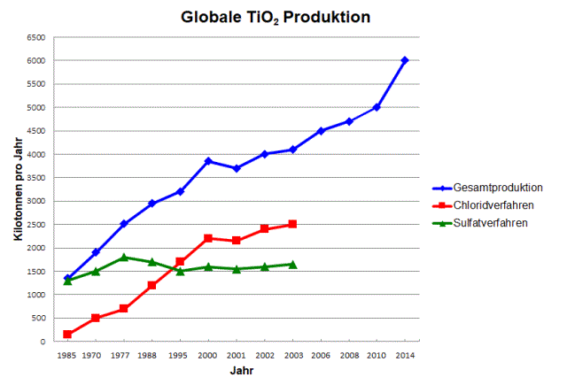
Abb. 1: Welt-Produktion von Titandioxid [3, 12, 13]
Experiment: Nachweis von Titandioxid
Material:

- Becherglas, 25 mL
- Pasteur-Pipette, Hütchen
- Spatel
- Glas-Stab

Chemikalien:

- Titandioxid
CAS-Nr.: 13463-67-7
- Schwefelsäure (konz.)
w= 96%
CAS-Nr.: 7664-93-9
Gefahr
H290, H314
P280, P301+P330+P331, P305+P351+P338, P308+P310
- Wasserstoffperoxid-Lösung
w= 30%
CAS-Nr.: 7722-84-1
Gefahr
H302, H318, H413
P273, P280, P305+P351+P338, P313

Durchführung: Zunächst wird in einem Becherglas eine Spatelspitze Titandioxid mit etwa der gleichen Menge konzentrierter Schwefelsäure versetzt (ggf. umrühren). Anschließend werden einige Tropfen Wasserstoffperoxid hinzugegeben.
Beobachtung: Nach der Hinzugabe von Wasserstoffperoxid färbt sich die Lösung orange.
Interpretation: Wird Titandioxid mit konzentrierter Schwefelsäure versetzt, entsteht Titan(IV)-sulfat, welches wiederum in dem wässrigen Milieu zu Titan(IV)-oxidsulfat reagiert.
$${\text{TiO}}_{\text{2}}\text{ + 2} {\text{H}}_{\text{2}}{\text{SO}}_{\text{4}} \text{⟶}\text{ Ti}{\left({\text{SO}}_{\text{4}}\right)}_{\text{2}}\text{ + 2} {\text{H}}_{\text{2}}\text{O}$$
$$\text{Ti}{\left({\text{SO}}_{\text{4}}\right)}_{\text{2}}\text{ +} {\text{H}}_{\text{2}}\text{O }\text{⟶} \text{TiO}\left({\text{SO}}_{\text{4}}\right)\text{ +} {\text{H}}_{\text{2}}{\text{SO}}_{\text{4}}$$
Die Orange-Färbung der Lösung nach der Hinzugabe von Wasserstoffperoxid beruht auf der Bildung von Titanperoxid-Kationen.
$${\text{TiO}}^{\text{2+}}\text{ +} {\text{H}}_{\text{2}}{\text{O}}_{\text{2}} \text{⟶} {\left[\text{Ti}\left(\text{O-O}\right)\right]}^{\text{2+}}\text{ +} {\text{H}}_{\text{2}}\text{O}$$

Eigenschaften
Titandioxid ist ein farbloser Feststoff, der in 3 Modifikationen auftritt, und zwar in der Rutil-, Anatas- und Brookit-Struktur. Die physikalischen und chemischen Eigenschaften, sowie die Besonderheiten werden nun anhand des Rutils erklärt.
- Das natürlich vorkommende TiO₂ liegt meist als Rutil vor und ist aufgrund von Eisenoxid-Verunreinigungen dunkelrot bis schwarz
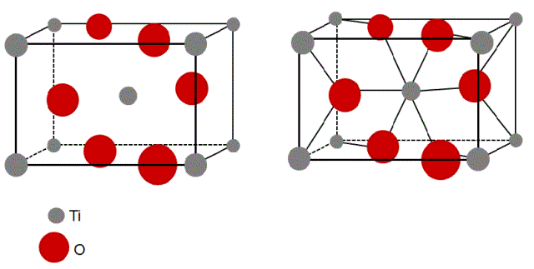
Abb. 2: Darstellung der Rutil-Struktur [1]
Veranschaulichung der räumlichen Anordnung in beiden Elementar-Zellen durch deren Begrenzung und unterschiedliche Größen der Atome, sowie rechts zusätzlich durch Verbindung dieser.
- Rutil hat eine AB₂-Struktur, KZ= 6:3, d. h. jedes Titan(IV)-Kation ist von 6 Oxid-Ionen in Form eines etwas verzerrten Oktaeders, jedes Oxid-Ion ist von 3 Titan(IV)-Kationen in Form eines nahezu gleichseitigen Dreiecks umgeben
- Schmelzpunkt: 1.855°C
- Siedepunkt: 2.500°C
- thermisch stabil
- hohe Brechzahl, dadurch großes Brechungs- und Aufhellungs-Vermögen
- ungiftig und chemisch beständig
- schwer löslich, unlöslich in Wasser
- Dichte: 4,51 g/cm³ (vgl. Dichte von Schwer-Metallen: > 5,00 g/cm³)
- Halbleiter Anatas: Beim Glühen wandelt sich Anatas in Rutil um

Anwendung
Bei der Verwendung von Titandioxid ist eine Unterscheidung nach Funktionen nötig. Wird Titandioxid in Wand-Farben, Lacken oder in Keramiken verwendet, so dient es dem Brechungs- und Aufhellungsvermögen. In Zahnpasta, Ketchup und Kosmetik-Produkten (Puder, Salben, ...) beispielsweise ist die Funktion von der Partikel-Größe abhängig. In der Grätzel-Zelle oder auch Sonnencreme dient Titandioxid der Absorption von Licht.
Da ich die Grätzel-Solarzelle und auch die Funktion des Titandioxids in dieser sehr interessant finde, werde ich diese im Folgenden näher ausführen. Die Grätzel- oder Farbstoff-Zelle ist komplett anders aufgebaut als herkömmliche Solar-Zellen aus Silicium. Der Erfinder Michael Grätzel, Prof. an der Technischen Hochschule Lausanne, Schweiz, orientierte sich bei seiner Erfindung an der Fotosynthese von Pflanzen.
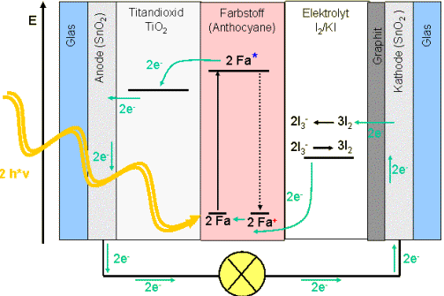
Abb. 3: Funktionsweise einer Grätzel-Solarzelle [4]
Bei der Grätzel-Zelle wird Licht-Energie in elektrische Energie umgewandelt. Die Grätzel-Zelle besteht aus zwei Glas-Platten, die als Elektroden dienen. Zwischen ihnen befindet sich die licht-absorbierende Schicht. Die Glas-Platten sind auf der Innenseite mit einer elektrisch leitfähigen Schicht (SnO₂) überzogen. Auf eine der Glas-Platten wird poröses TiO₂ aufgetragen (positive Elektrode). Auf der TiO₂-Schicht liegt eine natürliche, ca. 10 Mikrometer dicke Farbstoff-Schicht (z. B. metall-organische Farbstoffe). Die zweite Glas-Platte wirkt als negative Elektrode und ist mit einer dünnen katalytischen Schicht (z. B. Platin) belegt. Gleichzeitig ist diese aber noch mit einer Platin- oder Graphit-Schicht beschichtet. Als Elektrolyt wird I₂ oder KI verwendet. Durch einfallende Licht-Quanten werden in den Farbstoff-Molekülen (Fa) Elektroden energetisch angeregt und durch deren Energie auf ein höheres Energie-Niveau gebracht.
$$\text{Fa}\text{ + }\text{h}\text{ν} \text{⟶} {\text{Fa}}^{\text{*}}$$
Da sich das Energie-Niveau oberhalb des Leitungsbandes von Titandioxid befindet, kann das Elektron übertreten: aus dem angeregten Zustand der Farbstoff-Moleküle werden die Elektronen auf das Leitungsband des Titandioxid übertragen. Dabei wird der Farbstoff oxidiert. Aus der Anode fließen die Elektronen über den Verbraucher zur Kathode.
Die Kathode führt diese Elektronen dem System zurück. Zunächst wird der Elektronen-Verlust des Farbstoffs aus dem Iodid der Elektrolyt-Lösung ausgeglichen, indem es zu Triiodid reduziert wird.
Das Iodid wird mit Hilfe der Elektronen aus der Kathode zurückgebildet.
$${{\text{I}}_{\text{3}}}^{\text{-}}\text{ + 2} {\text{e}}^{\text{-}} \text{⟶}\text{ 3} {\text{I}}^{\text{-}}$$
Zusammenfassung:
  - Die Darstellung von Titandioxid kann über das Sulfat- oder Chlorid-Verfahren erfolgen, wobei letzteres umweltfreundlicher ist.
  - Titandioxid ist vielseitig einsetzbar, wie beispielsweise in der Grätzel-Solarzelle. Diese Vielseitigkeit spiegelt sich ebenfalls in den steigenden Produktionsmengen pro Jahr wider.
Abschluss: Da bei dem Chlorid-Verfahren das entstehende Chlor dem Prozess wieder zurückgeführt werden kann, wird eine mögliche Toxizität für den Körper ausgeschlossen. Außerdem ist es weder in Wasser löslich, noch handelt es sich um ein Schwer-Metall, wodurch es zu keiner Anreicherung im Körper kommen kann. Demzufolge kann mit dem derzeitigen Wissensstand ein Gefahren-Potential von Titandioxid ausgeschlossen werden.
Quellen:
- E. Riedel, C. Janiak: Anorganische Chemie, 5. Auflage, de Gruyter Verlag, Berlin-New York, 2002
- A. Holleman, E. Wiberg: Lehrbuch der Anorganischen Chemie, 101. Auflage, de Gruyter Verlag, Berlin-New York, 1995
- G. Buxbaum, G. Pfaff: Industrial Inorganic Pigments, Wiley-VCH, Weinheim, 2005
- G. Schiffner: Optische Nachrichtentechnik: Physikalische Grundlagen, Entwicklung,moderne Elemente und Systeme, Springer Verlag, 2015
- Binnewies et. al: Allgemeine und Anorganische Chemie, Spektrum Akademischer Verlag, Heidelberg, 2011
- Janiak et. al: Moderne anorganische Chemie, de Gruyter Verlag, 2012
- J. Winkler: Titandioxid, Vincentz Network, Hannover, 2003
- http://www.mansolar.com/funktion.htm; (15.7.19) (Quelle verschollen, 14.12.2020)
- http://www.morgenwelt.de/400.html; (1.12.05, seit spätestens 23.10.14 verschollen)
- http://www.seilnacht.com/Lexikon/Titandi.htm; (15.7.19)
- http://de.wikipedia.org/wiki/Titandioxid; (15.7.19)
- http://cc.upb.de/lehrveranstaltungen/_imctb/pigmentlexikon/titandioxid.html; (1.12.05, seit spätestens 15.7.19 verschollen)
- http://www.iac.uni-stuttgart.de/Vorlesungen/AllgAnorgChemII/Stoffchemischer%20Teil.pdf, (3.12.05, seit spätestens 23.10.14 verschollen)
- http://de.wikipedia.org/wiki/Gr%C3%A4tzel-Zelle, (15.7.19)
- http://www.konarka.com, (11.12.05, seit spätestens 23.10.14 verschollen)
- http://www.sec.gov/Archives/edgar/data/1328910/000095013406021572/d41327exv99w1.htm, (15.7.19) (Quelle verschollen, 14.12.2020)
- http://www.endomines.com/index.php/market, (15.7.19)
- http://www.zentrum-der-gesundheit.de/titandioxid-verursacht-krebs-170204010.html; (15.7.19)
- http://epub.oeaw.ac.at/0xc1aa500e_0x002cd61a.pdf; (15.7.19)

